
杭州电子科技大学
信息工程学院
题目 | PHP网页制作报告
专业 | 计算机技术与科学
班级 | 1班
学号 | 16905209
姓名 | 董柳平
任课老师 | 王大全
完成日期 | 2018.6.16

- 目的
模仿淘票票网站，用MVC模式修改已制作的淘票票网站。
- 关键代码及实现
1.首先明白制作该网页需要建什么表，详情如下：
区域表（areainfo）
列名 | 类型 | 说明 | 备注
Area_id | int | 主键
Area_name | Varchar(30)
电影院（dyy_info）
Dyy_id | int | 主键
Dyy_name
Area_id | int | 外键
Adress | Varchar(50) | 详细地址
Telephone | Varchar(15) | 电话
Dyy_image_path | Varchar(30) | 存放电影院标志性照片
放映厅（FYT_ID）
Fyt_id | Int
Dyy_id | Int
Fyt_name | Varchar(30)
seat | Varchar(200) | 存放放映厅作为结构 | 字符串用数组形式aaaaa,a_aaaaa结构
电影院X号厅排片场次计划表（fyt_plan）
fyt_plan_id | int | 主键，自增长
Fyt_id | int | 外键，参考fyt表id
Film_id | Int | 电影id，影片  参考影片表
Plans | Int | 当天的场次
Start_time | Datetime
Status | Int | 状态，0表示没过期，1表示过期
Version | Varchar(20) | 版本
File_price | Money或double | 电影价格
电影信息表（film_info）
Film_id | int | 主键，自增长
Film_name | Varchar(50) | 片名
Director | Varchar(50) | 导演
Actors | Varchar(100) | 主演
Type | Varchar(20) | 类型
Language | Varchar(20) | 英文中文（预言）
Film_image_path | Varchar(50) | 海报路径
Film_video_path | Varchar(50) | 预告片路径

售票情况表（sale_info）
sale_id | int | 主键，自增长
fyt_plan_id | int | 外键，影院X号厅排片场次计划表 id
Pos_x_y | Varchar(10) | 作为位置如：3_5
actual_price | money或double | 实际购买价格
QrCode | Varchar(50) | 二维码信息，目前不知道干啥子哦，保留
Phone | Varchar(11) | 购买的手机号
用户信息表（user_info）
User-name | Varchar(100) | 主键
Pwd | Varchar(16) | 密码
Telephone | Varchar(11) | 手机号
- 在MySQL创建表并加入字段
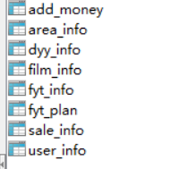
字段内容见文件中的sql文件。
- 在文件中db文件夹中，DbManage.php来连接MySQL服务器
代码如下：
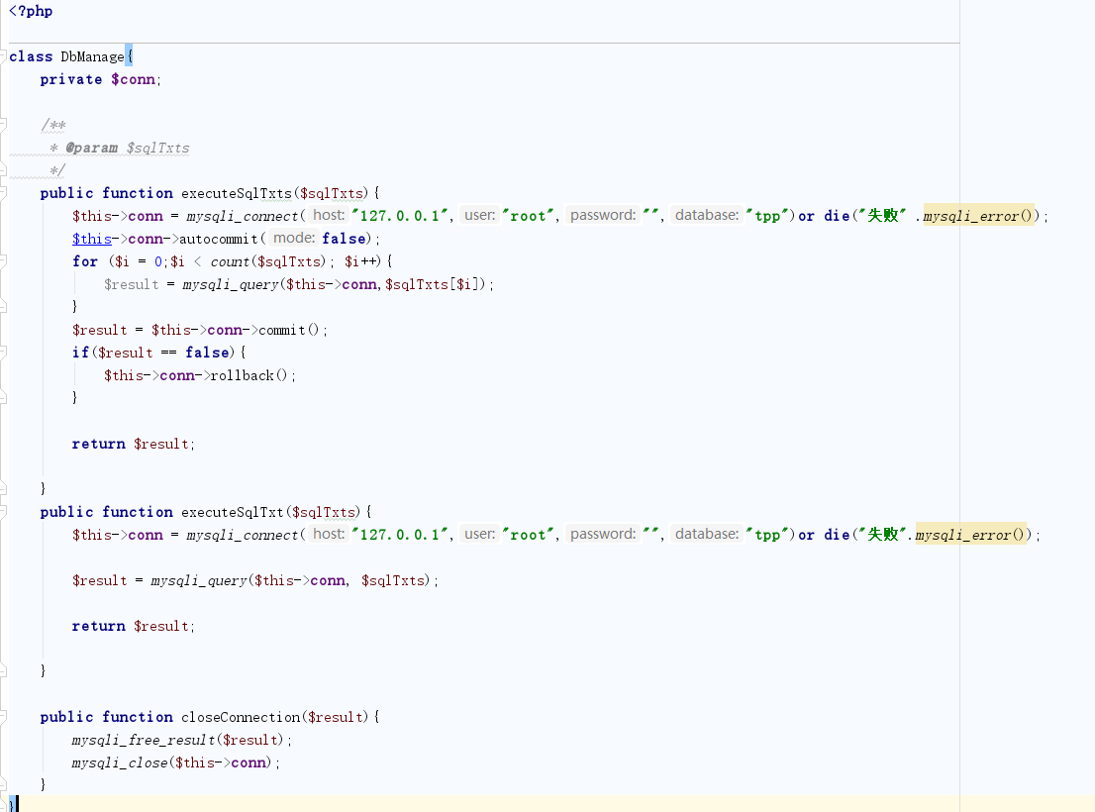
- 利用Smarty（PHP编写的PHP模板引擎），将html制作的网页和PHP code代码分离。
- Logic文件夹中login.php进入主页面,此处是PHP code代码,下面为指定模板页:
Movie文件夹中的login.html模板页为登陆界面的设计页面，login.php为实现登陆的业务逻辑，业务逻辑如下：
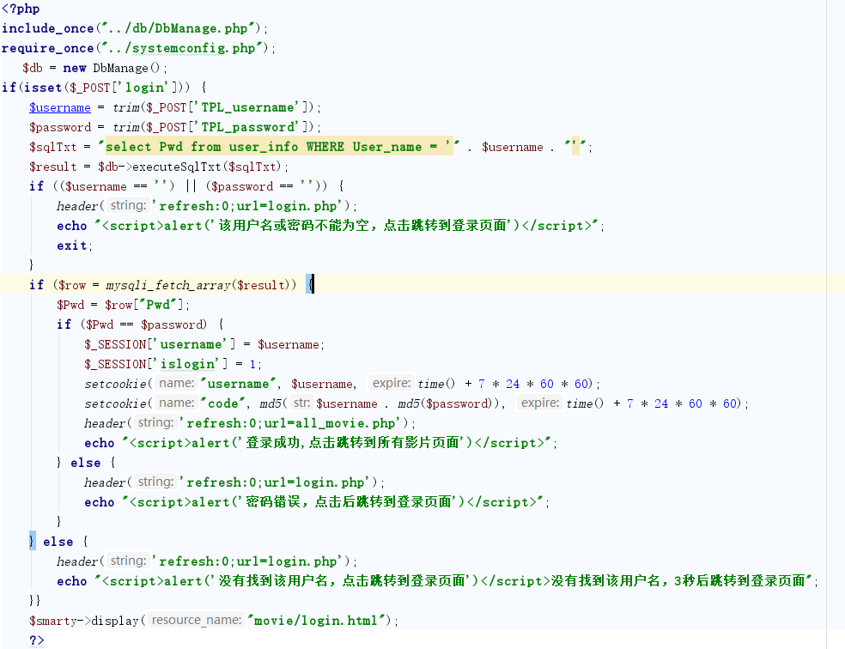
其中逻辑判断输入的用户名密码与数据库判断。
- 登陆成功后跳转到all_movie.php的PHP code代码,同上,通过Smarty，all_movie.php实现业务逻辑，all_movie.html制作页面。
- all_movie.html中,通过js的点击事件,调用方法，进入all_movie和all_movie_go两个页面，从而做出局部刷新的效果，分为正在热映和即将上映。
- 其中数据都是从数据库中获取，代码如下：
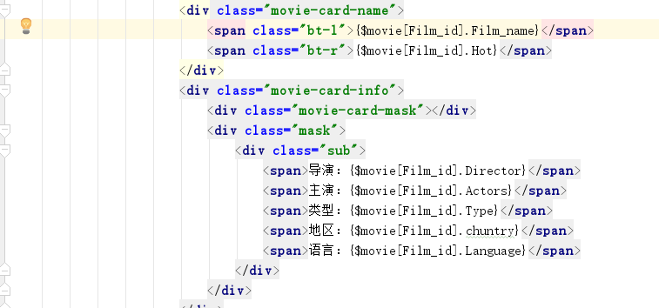
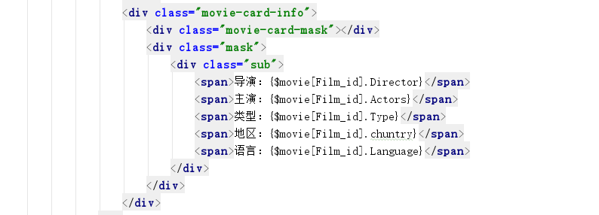
上面两个截图分别是all_movie和all_movie_go的从数据库获取数据的代码。
- 点击网页页面中进入详细电影网站进去，里头有电影介绍和选场次，代码如下：
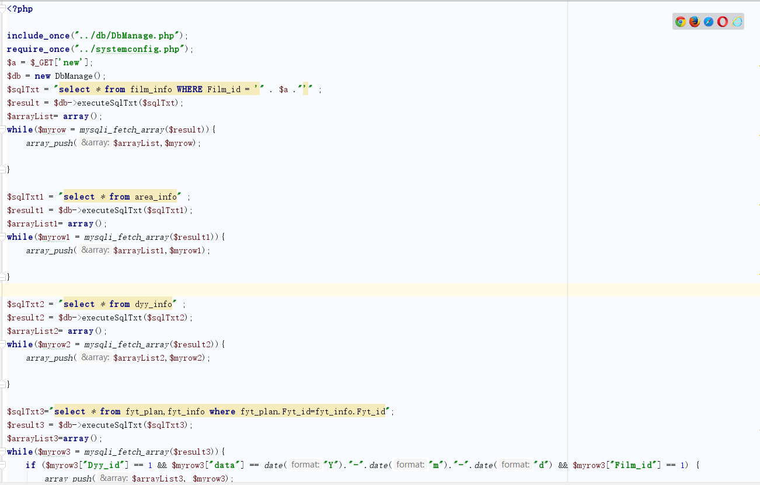
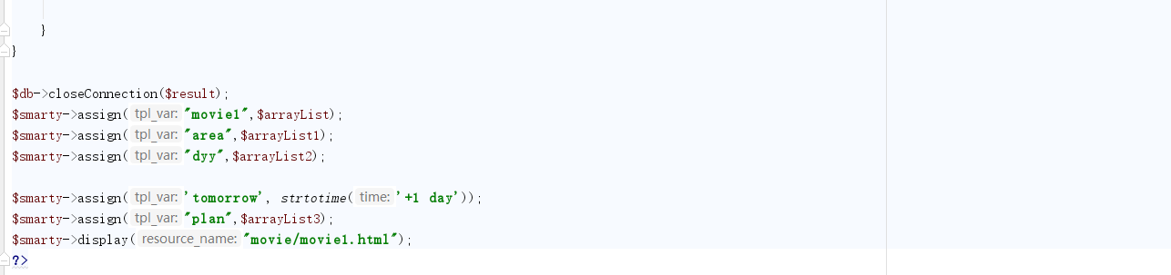
- 最后选择座位号，完成购买，代码如下：
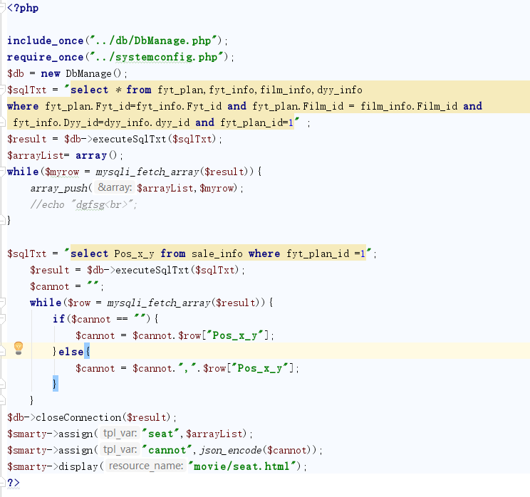
完成最终效果。
详细代码看程序文件。
- 实验心得
通过本次实验我实现了PHP中实现了MVC模式,实现了页面设计和PHP获得数据（逻辑设计）的分离，明白了smarty对于MVC框架的重要性，基本实现了MVC的流程，了解了smarty并掌握了smarty 的特点。

